J.C.Bloem-Het einde van ’t jaar

Gedicht van de Week
Week 52-2021

https://www.arspoetica.nl/

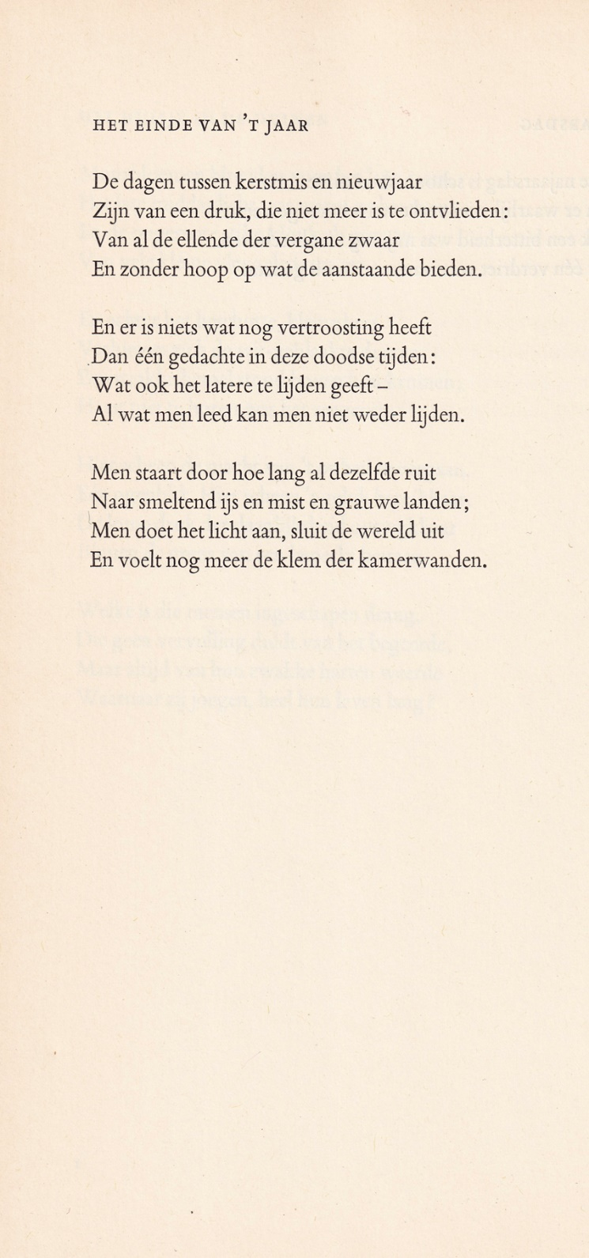

Het laatste gedicht van dit jaar is zoals gebruikelijk, thematisch. Het oude jaar wordt uitgeluid met een gedicht vol pessimistische overdenkingen maar met als positieve noot, althans voor de dichter, dat wat geweest is, niet meer terugkomt.
Het is een gedicht dat typerend is voor Bloem(1887-1966) :een positieve levenshouding is in zijn gedichten niet te vinden. Slechts af en toe heeft hij momenten gekend waarop hij het leven positief waardeerde: de eerste jaren van zijn huwelijk met Clara Eggink en de periode begin jaren zestig voordat een aantal kwalen het leven hem gingen bemoeilijken.

Op deze site verschenen eerder gedichten van hem als blijk van de grootheid van zijn dichterschap:
week 46-2013, week 33-2017 en week 17-2018. Hier is wat meer informatie gegeven.
De tekst is afkomstig uit de uitgave van zijn ‘’Verzamelde gedichten’’(1965)

